Licencia de Mariano Galleguillo, del mes de mayo del 2025

CHAÑARMUYO, 15 DE MAYO DEL 2025

Ala Sra. Directora: IVANA HERRERA.

S………………../………………D

Tengo el agrado de dirigirme a Ud. con el objeto de solicitar una licencia por razones particulares (10.4) para el día 15 del corriente mes y año, ya que debo viajar a la ciudad de Chilecito a realizar trámites personales.

Sin otro particular me despido de Ud. muy atentamente.

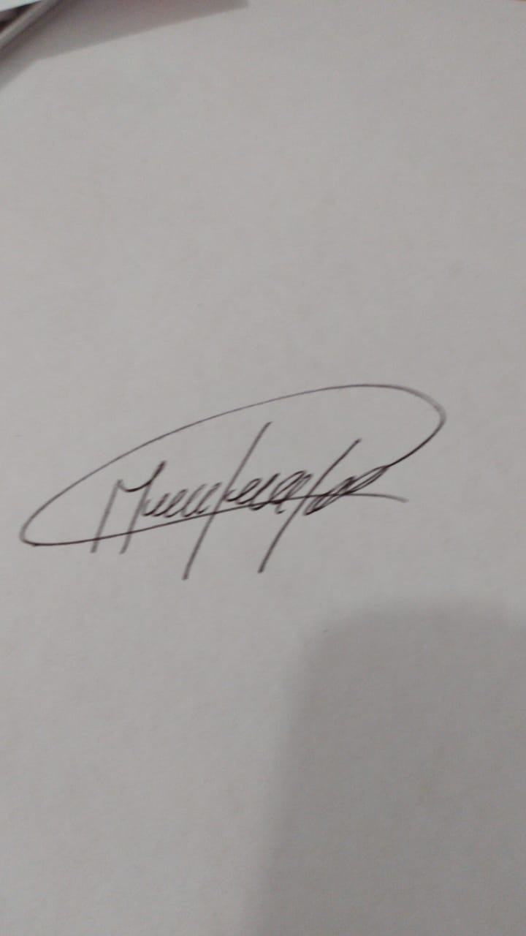

GALLEGUILLO KEVIN MARIANO

PROFESOR: O.L.T.A y T.R.